**Task _6**

**#boxsizing(border-box vs content-box)**

* **content-box**

يطبق العرض والارتفاع على content-box وإذا كان للعنصر padding او border سيضاف إلى العرض والارتفاع الاساسي ؛ العرض المحدد هو عرض صندوق المحتوى فقط والارتفاع المحدد هو ارتفاع صندوق المحتوى فقط

\***border-box**

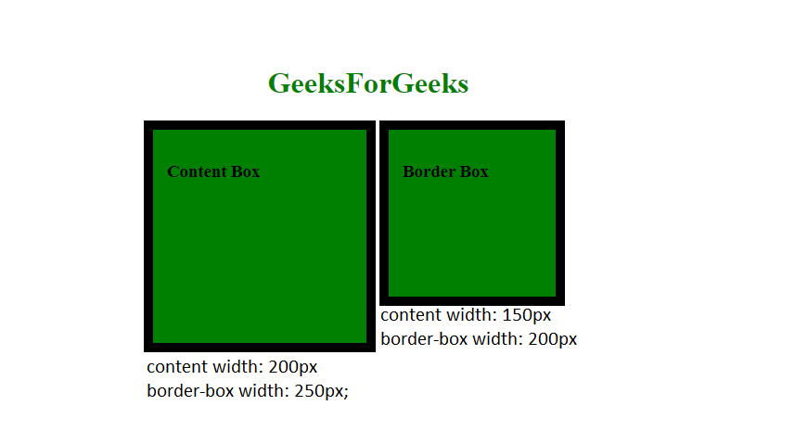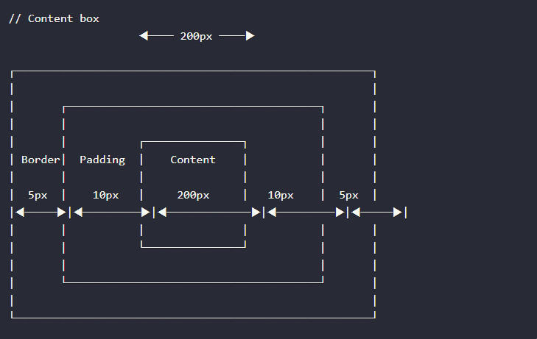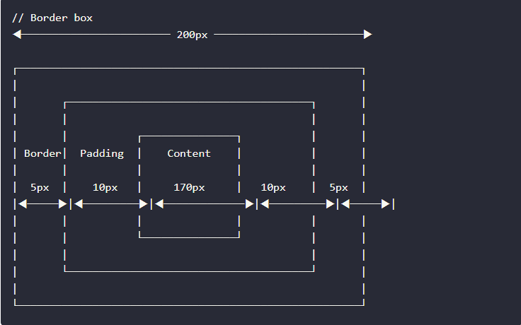تخبر المتصف ان يضع بالحسبان قيمة عرض الاطار والحاشية عند تحديد العرض والارتفاع ؛ العرض المحدد هو عرض العنصر كله والارتفاع العنصر كله بما فى ذلك صندوق المحتوى والحاشية والاطار

**#(align-items vs align-content)**

* **align-items**

**تحدد الخاصية المحاذاة الافتراضية للعناصر الموجودة داخل flex-box او contener فى حاوية الشبكة تتم محاذاة عناصر الشبكة فى اتجاة الكتلة بالنسبة للصفحات بالغة الانجليزية يكون اتجاة الكتلة لاسفل والاتجاة الداخل من اليسار إلى اليمين**

**\* align-content**

**تحدد الخاصية كيفية توزيع الخطوط المرنه على طول المحور المتقاطع فى flex box contener وتعرف طريقة توزيع المتصفح للمسافة بين العناصر وحولها على امتداد المحور الثانوي من حاوية flex**